#005.理解Excel中的实质值和显示值

**[进阶]**

Excel中单元格的值有两个层面：

**[实质值]** 是Excel实际内部存储使用的值，就像一个规范的数据库一样。

**[显示值]** 是通过Excel的处理，输出呈现给用户的数据，也就是我们实际看到的值。

同样的数据，实质值和显示值可以完全不一样，如下所示：

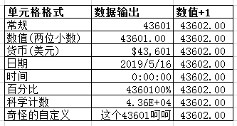

可以看到，在”数据输出”一列，我们会感觉这是一些完全不同的值。而在”数值+1”列，使用了相同的简单公式(=单元格+1)，最后得出的数值又是完全一样的，哪怕精确到小数后n位。

这就是说，**实质值**是一个数据的**本质**，而显示值，是我们想要什么就变成什么。在实际的数据存储和计算过程中，Excel用的一定是实质值。

这里不就单元格格式继续展开，只解决以下两个转化问题：

1. **如何让单元格的实质值显示出来？(查看实质值)**

将单元格格式调为**常规**，即可认为当前的显示值等于实质值了。

值不一定都是数字，最常见的还有字符串。

当然，从某种哲学层面来讲，我们永远看不到实质值本身，而只能看到它的化身……

1. **如何把显示值转化为实质值？(使用显示值)**

**<最有效的方法>**

Excel选中目标区域，ctrl+c

打开记事本，ctrl+v

如果还要粘回来，就记事本ctrl+a,ctrl+c，再返回Excel里ctrl+v

**<公式>**

使用TEXT函数：=TEXT(单元格,格式类型)

这里的格式类型比较一言难尽，下面只举几个例子：

保留两位小数：=TEXT(单元格,"0.00")

变为日期：=TEXT(单元格,"yyyy/m/d")

变为XX人民币：=TEXT(单元格,"0人民币")

**注意：使用TEXT函数的单元格会自动转化为文本形式(字符串)，通常不能再用于数值计算了。**

**[原理]**

Excel内存储的实际数据(实质值)有以下几种：

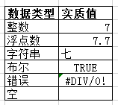

这些和各编程语言中的变量类型大同小异。如果使用一些外部程序访问Excel实际数据，还会有其它问题，比如整数也会被视为浮点数。具体问题只能具体分析了。